1 绪论
1.1 电子商务的发展
电子商务是利用计算机技术、网络技术和远程通信技术，实现电子化、数字化和网络化的整个商务过程。其特点有：普遍性、方便性、整体性、安全性、协调性、集成性等。从95年来电子商务得到了迅速发展，显现了巨大的现代商业价值。目前，国际电子商务市场已成为发展最快的市场之一。除了Internet的迅速发展推动电子商务外，各国政府对电子商务的格外重视也是重要因素。1997年欧洲、美国、新加坡等许多国家政府发表了电子商务发展纲要，其目的是引导全球电子商务的自由竞争和健康发展，大力推动电子商务的实践。我国的电子商务也随着Internet的发展逐渐兴起，而且我国政府关于电子商务的发展纲要也将出台，促进我国企业适应国际化的发展。由此可见，21世纪，电子商务将逐渐成为社会生活的主要方式。
1.2 网上订餐的优势
随着电子商务这种快捷、便利的网上交易方式越来越受到人们的接受，网上订餐系统作为电子商务的一种，也越来越受到人们的青睐，尤其是大学生族和白领族。传统餐饮业有着自己的特点，能够给顾客提供面对面的服务，但是随着社会的发展，传统餐饮业和新型的网上订餐相比，有着很大的限制和缺陷。
首先，对于商家而言，网上订餐提供了更有效率的管理方式，并使商家费用更加节省。传统餐饮业，需要通过大量的传单，和必要的人力去宣传；订餐过程口头相传，容易传递错误信息；售后营销需要专业人士通过大量记录分析销售情况。然而，网上订餐，只需在后台简单添加相应的美食、图片及其信息，就能在前台显示图形色具备的相应信息，而且可以通过页面广告更大的吸引消费者的眼球，不仅省去了大量印刷、人力，从而提高了效率，而且有着更好的宣传效果。网上订餐同时也提供给商家后台统计等功能，让商家能够一目了然的了解到各种美食的销售情况，无需额外聘请专业人士进行统计和分析工作。传统餐饮，需要商家投入大量的资金在店面上，而且要有大量的印刷、宣传费用，然而，网上订餐无需投入大量的资金在店面、印刷或宣传上，只需能够上网，拥有良好的配送团队，从而大大节省了商家的投入资金。
其次，网上订餐为顾客提供了更有效、快捷的订餐方式，而且更加经济实惠。传统餐饮业在用餐高峰时间段，已经不能满足大量顾客的需求，就餐不仅要排队很久，造成餐厅拥堵的情况，而且由于就餐人数过多，服务质量远远不能满足顾客的需求。然而，网上订餐就轻松的解决了以上问题。顾客可以通过网上订餐提前预定，这样就解决了高峰期就餐的问题，即使顾客没有提前预定，也可以在送餐员送餐期间做其他事情，而无需再在餐厅排队等待，从而提高了效率，尤其对于大学生和白领族更加合适。此外，网上订餐省去了电话订餐产生的电话费用，顾客只要可以上网就能通过轻松的几步实现网上订餐。
最后，网上订餐为顾客和商家之间建立了一种新型的沟通桥梁。传统餐饮在顾客与商家之间的沟通方面存在着一定的延迟性。然而，网上订餐可以满足顾客及时评价美食、提出意见和建议等，商家可以及时了解到顾客对各种美食的评价，以及对商家的建议，从而能够及时调整销售策略，更好地跟上市场需求，满足顾客要求。
1.3 SSH框架越来越流行
SSH框架为Struts+Spring+Hibernate的一个集成框架，是目前较流行的一种Web应用程序开源框架。
Struts作为系统的整体基础架构，对Model，View和Controller都提供了对应的组件，负责MVC的分离。
Spring是一个轻量级的控制反转(IoC)和面向切面(AOP)的容器框架，它使用基本的JavaBean来完成以前只可能由EJB完成的事情。
Hibernate是一个对象关系映射框架，它对JDBC进行了非常轻量级的对象封装，使得Java程序员可以随意的使用对象编程思维来操纵数据库。
采用SSH框架的系统结构更加清晰、可复用性更好、维护更加方便。而且，目前大多数公司都在使用SSH框架，并取得了很好的效果。
1.4 课题的内容和目标
综合电子商务的发展、SSH框架、网上订餐的潮流化以及众多特色优势，本论文设计并完成一个基于SSH框架的网上订餐系统，一方面能更好的满足顾客和商家的需求，另一方面能利用SSH框架让系统结构更加清晰，便于后期的扩展和维护。本系统包括前台页面和后台管理。前台页面，顾客能够方便的实现网上订餐，而且能够查看本人信息、订单信息以及网上留言。后台管理，管理员能够实现会员管理、订单管理、美食管理、留言管理等基本网上订餐功能。本系统为了更深的研究以及更好的完善网上订餐系统，还添加各种的折扣算法，从而实现不同的折扣管理功能。此外，还增加了统计功能，不仅方便顾客了解热销美食，而且利于商家制定销售策略。
2 开发技术和工具
2.1 传统网上订餐技术
因为静态Web站点的开发与维护变得越来越困难，一方面信息的不断增加和变化，使站点维护人员不得不经常修改网页，特别是基于数据库驱动的Web站点；另一方面，静态网页由于不能与浏览者进行有效交互，使人们越来越不愿意再次进入同一站点。所以需要在静态Web的基础上开发动态网页。大多数的网上订餐系统采用ASP和PHP等脚本站点技术，这样不仅实现了动态的网页开发，而且节省时间，但是整个站点的业务逻辑和表现逻辑都混杂在ASP或PHP页面里，从而导致页面的可读性比较差，可维护性较低。即使需要简单的改变页面的按钮，也不得不打开页面文件，而且可能会破坏系统。
2.2 Java语言的特点
Java语言是一种适用于网络编程的语言，它集成了其它一些语言的特点和优势，又避开了它们的不足之处。它的主要特点如下：
(1) 简单性
Java与C++相比,舍弃了C++中一些特性，而增加了垃圾回收功能，复杂特性的省略和实用功能的增加使得开发变得简单而可靠。 另一个方面是Java应用软件能在相当小的系统之上独立工作。
(2) 平台独立性
这是Java最吸引人的地方。由于它采用先编译成中间码（字节码），然后装载与校验，再解释成不同的机器码来执行，即“Java虚拟机”的思想，“屏蔽”了具体的“平台环境”特性要求，使得只要能支持Java虚拟机，就可运行各种Java程序。
(3) 面向对象
面向对象技术具有继承性、封装性、多态性等众多特点，Java在保留这些优点的基础上，又具有动态联编的特性，更能发挥出面向对象的优势。
(4) 多线程
多线程机制使应用程序能并行执行。
(5) 动态性
Java的设计使它适合于一个不断发展的环境。在类库中可以自由地加入新的方法和实例变量而不会影响用户程序的执行，并且Java通过接口来支持多重继承。
(6) 安全性
Java有建立在公共密钥技术基础上的确认技术.指示器语义的改变将使应用程序不能再去访问以前的数据结构或是私有数据,大多数病毒也就无法破坏数据.。
Java语言除上述主要特点外，还有高性能、分布性、强大性、解释性、可移植性等 。
2.3 JSP技术
JSP（Java Server Pages)是由Sun Microsystems公司倡导、许多公司参与一起建立的一种动态网页技术标准。JSP技术有点类似ASP技术，它是在传统的网页HTML文件中插入Java程序段(Scriptlet)和JSP标记(tag)，从而形成JSP文件(*.jsp)。 用JSP开发的Web应用是跨平台的，既能在Linux下运行，也能在其他操作系统上运行。
JSP具有以下优势：
(1) 一次编写，到处运行。在这点上Java比PHP更加出色，除了系统之外，无需对代码做任何修改。
(2) 系统的多平台支持。基本上可以在所有平台上的任意环境中开发，在任意环境中进行系统部署，在任何环境中扩展。相比，ASP/PHP的局限性是显而易见的。
(3) 强大的可伸缩性。从只有一个小的Jar文件就可以运行Servlet/JSP，到由多台服务器进行集群和负载均衡，到多台Application进行事务处理，消息处理，一台服务器到无数台服务器，Java显示了一个巨大的生命力。
(4) 多样化和功能强大的开发工具支持。这一点与ASP很像，Java已经有了许多非常优秀的开发工具，而且许多可以免费得到，并且其中许多已经可以顺利的运行于多平台之下。
2.4 SSH框架
SSH框架是J2EE的发展，为Struts+Spring+Hibernate的一个集成框架，是目前较流行的一种Web应用程序开源框架。集成SSH框架的系统从职责上分为四层：表示层、业务逻辑层、数据持久层和域模块层，从而解决了传统网上订餐系统业务逻辑和表现逻辑都混杂在ASP、JSP或PHP页面里的问题，实现了结构清晰、可复用性好、维护方便的Web应用程序。其中使用Struts作为系统的整体基础架构，负责MVC的分离，在Struts框架的模型部分，利用Hibernate框架对持久层提供支持，业务层由Spring支持。目前大多数公司都在使用SSH框架，并取得了很好的效果，基于实际应用及本系统的开发和后期扩展、维护，所以本系统采用SSH框架。
2.4.1 Struts框架
MVC是一种流行的设计模式，它是Model-View-Controller的简称，即模型－视图－控制器。它把应用程序分成三个层次或者模块：视图层、模型层、控制器层，它们各自处理自己的任务。如图2-1所示：
2.实例化
3
4

5.响应
1.请求
(模型)
JavaBean
(视图)
JSP
(控制器)
Servlet

浏览器

图2-1 MVC模型结构
Struts对Model，View和Controller都提供了对应的组件。ActionServlet类是Struts的核心控制器，负责拦截来自用户的请求。Action，这个类通常由用户提供，该控制器负责接收来ActionServlet的请求，并根据该请求调用模型的业务逻辑方法处理请求，并将处理结果返回给JSP页面显示。Struts体系结构如图2-2。
Http Request
FormBean
Http Response
Forward
Get
<Tag>
Client Browser
ActionServlet
(Controller)
Action (Controller)
Business Logic
(Model)
struts-config.xml
JSP
(Viewer)

图2-2 Struts框架的体系结构

Model部分：由ActionForm和JavaBean组成，其中ActionForm用于封装用户的请求参数，封装成ActionForm对象，该对象被ActionServlet转发给Action，Action根据ActionFrom里面的请求参数处理用户的请求。JavaBean则封装了底层的业务逻辑，包括数据库访问等。

View部分：该部分采用JSP实现。 Struts提供了丰富的标签库，通过标签库可以减少脚本的使用，自定义的标签库可以实现与Model的有效交互，并增加了现实功能。对应上图的JSP部分。

Controller组件：Controller组件有两个部分组成——系统核心控制器，业务逻辑控制器。系统核心控制器由Struts框架提供，继承HttpServlet类，因此可以配置成标注的Servlet。该控制器负责拦截所有的HTTP请求，然后根据用户请求决定是否要转给业务逻辑控制器。业务逻辑控制器，负责处理用户请求，本身不具备处理能力，而是调用Model来完成处理。对应Action部分。
2.4.2 Spring框架
Spring框架是一个开源框架。Spring使用基本的JavaBean来完成以前只可能由EJB完成的事情，模块结构如图2-3。但Spring的用途不仅限于服务器端的开发。从简单性、可测试性和松耦合的角度而言，任何Java应用都可以从Spring中受益。

Spring
AOP

Spring
ORM
Spring
Web
Spring
DAO
Spring
Contex

Spring
MVC

Spring Core Container

图2-3 Spring框架模块结构
简单来说，Spring是一个轻量级的控制反转(IoC)和面向切面(AOP)的容器框架，它具有以下特点：
(1) 轻量——从大小与开销两方面而言Spring都是轻量的。
(2) 控制反转——Spring通过一种称作控制反转(IoC)的技术促进了松耦合。
(3) 面向切面——Spring提供了面向切面编程的丰富支持，允许通过分离应用的业务逻辑与系统级服务（例如审计（auditing）和事务（transaction）管理）进行内聚性的开发。
(4) 容器——Spring包含并管理应用对象的配置和生命周期，在这个意义上它是一种容器，你可以配置你的每个bean如何被创建——基于一个可配置原型（prototype），你的bean可以创建一个单独的实例或者每次需要时都生成一个新的实例——以及它们是如何相互关联的。
(5) 框架——Spring可以将简单的组件配置、组合成为复杂的应用。在Spring中，应用对象被声明式地组合，典型地是在一个XML文件里。
2.4.3 Hibernate框架
Object Relational Mapping(简称ORM)为对象关系映射，它是一种为了解决面向对象与关系数据库存在的互不匹配的现象的技术。简单的说，ORM是通过使用描述对象和数据库之间映射的元数据，将程序中的对象自动持久化到关系数据库中。
Hibernate框架是一个开放源代码的对象关系映射框架，它对JDBC进行了非常轻量级的对象封装，使得Java程序员可以随心所欲的使用对象编程思维来操纵数据库。 Hibernate可以应用在任何使用JDBC的场合，既可以在Java的客户端程序使用，也可以在Servlet/JSP的Web应用中使用，最具革命意义的是，Hibernate可以在应用EJB的J2EE架构中取代CMP，完成数据持久化的重任。Hibernate工作原理如图2-4。
Hibernate
应用程序
配置文件
映射文件
数据库
持久对象

图2-4 Hibernate工作原理
Hibernate的核心接口一共有5个，分别为：Session、SessionFactory、Transaction、Query和Configuration。这5个核心接口在任何开发中都会用到。通过这些接口，不仅可以对持久化对象进行存取，还能够进行事务控制。
(1) Session接口：Session接口负责执行被持久化对象的CRUD操作(CRUD的任务是完成与数据库的交流，包含了很多常见的SQL语句)。
(2) SessionFactory接口：SessionFactory接口负责初始化Hibernate。它充当数据存储源的代理，并负责创建Session对象。
(3) Configuration接口：Configuration接口负责配置并启动Hibernate，创建SessionFactory对象。
(4) Transaction接口：Transaction接口负责事务相关的操作。它是可选的，开发人员也可以设计编写自己的底层事务处理代码。
(5) Query和Criteria接口：Query和Criteria接口负责执行各种数据库查询。它可以使用HQL语言或SQL语句两种表达方式。
2.5 postgreSQL数据库
PostgreSQL 是世界上可以获得的最先进的开放源码的数据库系统， 它提供了多版本并行控制，支持几乎所有 SQL 构件(包括子查询，事务和用户定 义类型和函数)， 并且可以获得非常广阔范围的（开发）语言绑定（包括 C，C++，Java，perl，tcl，和 python）。Postgresql尤其是非常适合java web应用的一种数据库系统，具体的优点特性如下：
(1) PostgreSQL 的特性覆盖了 SQL-2/SQL-92 和 SQL-3/SQL-99，是目前世界上支持最丰富的数据类型的数据库。
(2) PostgreSQL 是全功能的自由软件数据库，PostgreSQL 是唯一支持事务、子查询、多版本并行控制系统、数据完整性检查等特性的唯一的一种自由软件的数据库管理系统。
(3) PostgreSQL 采用的是比较经典的 C/S (client/server)结构，也就是一个客户端对应一个服务器端守护进程的模式，这个守护进程分析客户端来的查询请求，生成规划树，进行数据检索并最终把结果格式化输出后返回给客户端。
(4) PostgreSQL 对接口的支持也是非常丰富的，几乎支持所有类型的数据库客户端接口。
3 系统分析
随着计算机的普及和网络的飞速发展，人们的日常工作与生活已经和网络通信息息相关。计算机网络带动的电子商务在此获得了空前的发展。同时，餐饮业在当今服务业中占有越来越重要的地位。所以，网上订餐作为实体店餐饮和电子商务的有机结合，应运而生。
网上订餐给为大商家提供了另一种个性化吸引顾客的新模式，为小商家提供了一种低投入（无巨额店面租赁及装修费）高收益的经营方式。同时，网上订餐为顾客提供了一种高效的、新潮的餐饮方式，尤其流行于白领族和高校大学生。
因此，网上订餐系统的设计与实现符合当今社会的发展，更好的满足人们的需求，具有很好的现实意义和实用价值。
3.1 数据需求
数据需求分析是一个系统需求分析的基础，系统的运行依赖于后台数据库，数据库中储存着各种输入输出数据信息，供各功能模块访问。
(1) 管理员表包括管理员编号，管理员名，密码。
(2) 用户表包括用户编号，用户积分，会员名（会员注册和登录时所用名称），密码，真实姓名，性别，地址，电话，邮箱，QQ号，年龄，生日，会员状态（删除或未删除两种状态）。
(3) 美食种类表包括种类编号，种类名称，种类描述（对所属种类的具体说明），种类状态（删除或未删除两种状态）。
(4) 美食表包括美食编号，美食名称，美食描述（对美食的具体介绍），美食图片，美食原价，美食折扣价，是否折扣，美食种类，美食状态（删除或未删除两种状态），适合人群（该美食合适的人群，如：儿童，老年等），折扣开始日期（新品折扣价开始的日期），折扣结束日期（新品折扣价结束的日期）。
(5) 团购制定表包括团购编号，团购数量（大于等于该数量才可享受团购折扣），团购折扣。
(6) 订单表包括订单号（区别订单的唯一标识），积分折扣，订单编号，下单日期，订单状态（受理或未受理两种状态），送货地址，付款方式（在线付款和货到付款），应付金额（折扣后的最后应支付金额），会员编号。
(7) 订单详情表包括订单详情编号（区别订单的唯一标识），订单号，美食编号，美食数量，美食价格，团购折扣。
(8) 套餐表包括套餐编号（区别套餐的唯一标识），套餐名称，套餐描述，套餐图片，套餐价格。
(9) 套餐商品表包括套餐商品编号（套餐和单品美食相对应的唯一标识），套餐编号，美食编号，美食折扣（单品美食所享受的折扣优惠）。
(10) 套餐订单表包括套餐订单编号（套餐与订单相对应的唯一标识），订单号，套餐编号，套餐美食数量，套餐价格，套餐折扣。
(11) 公告表包括公告编号，公告标题，公告内容，公告发布者（发布公告的管理员），公告状态（删除或未删除两种状态）。
(12) 留言表包括留言编号，留言标题，留言内容，留言日期，留言用户。
3.2 功能需求
网上订餐系统分为前台订餐和后台管理两大功能模块。前台模块针对顾客的功能需求，后台模块则针对管理员管理功能。
3.2.1 前台功能
前台最主要的功能是顾客在前台方便、快捷的订餐，但顾客登录系统和未登录系统是有不同功能权限的，所以以下分为未登录与登录两种情况来介绍顾客的前台功能。
(1) 未登录顾客
①浏览美食：顾客无需登录或注册也可浏览本网上订餐系统前台页面的各种美食，从而选择自己需要的美食，但仅限浏览美食信息权限，不能订购。
②搜索美食：顾客无需登录或注册亦可根据需要搜索美食，可以按照美食分类、美食名称、价格区间或适合人群等多种方式进行搜索，从而快速找到满足自己需求的美食。
③留言：顾客可以对美食进行评价或给管理员提建议，从而使其他顾客更加了解每种美食，也使顾客和管理员间及时沟通。
(2) 登录顾客
①注册/登录：顾客需要注册本订餐网站方可网上订餐。注册成功后，用户即可登录本网上订餐系统。登录需要正确的用户名和密码，否则会出现错误提示，顾客需重新输入正确的用户名和密码。
②订购美食：顾客登录后，即可订购美食。顾客可以根据需要，选择不同单品美食或套餐美食及其数量。
③管理订餐车：提交订单之前，顾客可以对订餐车里的美食进行删除，或者修改数量。
④管理会员信息：顾客登录后，即可查看和修改自己的会员信息，如账户、密码、地址等信息。
⑤查询订单：顾客登录后，可以查看自己的订单详情和状态（是否受理）。
3.2.2 后台功能
后台功能主要包括管理员维护、会员管理、美食类别管理、订单管理、公告管理等5大基本功能，以及美食管理、套餐管理、销量统计、留言管理等4大特色功能。其中，美食管理中不仅包括单品美食信息的管理，还包括新品以及团购的折扣管理。
(1) 基本功能
①管理员维护：当前登录的管理员可以对自己账户的密码进行修改，也可以添加新的管理员。
②会员管理：管理员可以查看会员的各种信息，也可以删除相应的会员，不过不是特殊情况下，管理员不可以删除会员记录。
③美食类别管理：管理员可以添加新的美食类别，也可以对现有的美食类别进行编辑或者删除。
④订单管理：管理员可以查询会员已提交的订单及其详情，确认无误后，可受理订单，安排配送人员送餐。
⑤公告管理：管理员可以添加、删除、编辑公告信息，以便顾客及时的了解折扣等信息。
(2) 特色功能
①美食管理：
- 单品美食：管理员可以添加新的单品美食，需要填写美食类别，名称，价格等，也可以编辑和删除已有的单品美食。
- 新品管理：管理员可以把新上市的单品美食添加为新品，享有一定优惠折扣，但是要设定新品的起始时间和结束时间，过期后即变为普通单品美食。
- 团购折扣：管理员可以根据不同时期的销售情况或综合其他情况，定期调整团购折扣规则，从而实现更好的销售。
②套餐管理：管理员可以添加、编辑、删除套餐。在添加和编辑套餐时，管理员可以根据一定的套餐折扣算法，对相应的套餐设定相应的套餐折扣规则。
③销量统计：管理员可以通过柱形图直观地、清晰地、及时地了解到各种单品美食和套餐的销售情况，以便更好的管理和调整营销策略。
④留言管理：管理员可以及时了解顾客的需求和对美食的评价等信息，并根据顾客的反馈信息及时改进各方面的不足，更好的完善网上订餐。
3.3 性能需求
传统的网上订餐系统只是提供给顾客一个订购的简单平台，但本系统不仅需要提供给顾客一个方便的、易于操作的网上订餐界面，而且提供给商家一个简洁、方便、多功能的后台管理。
顾客浏览的前台页面，不仅仅显示所有美食的图片、价格和描述等信息，而且还提供给顾客更清晰明了的分类显示，包括美食排行，新品特惠，套餐特价等，顾客可以根据不同需求，快速的选择到适合自己的美食。
管理员登录后台管理页面后，不仅可以执行会员管理、订单管理等基本功能，而且可以管理新品折扣的规则以及开始时间和结束时间，一方面，商家更易于商家的折扣管理，吸引更多的顾客，另一方面，顾客可以不同时期享受不同的美食折扣。
管理员也可以在后台管理团购折扣，根据不同时期的销量统计及销售策略等，制定不同时期的团购折扣规则，从而吸引更多的顾客；同时，顾客也能通过参加团购，享受更多的优惠。
管理员还享有管理套餐的权限，可以制定套餐折扣（套餐折扣应遵循一定的折扣算法），修改套餐等。
3.4 界面需求
前台界面主要针对顾客浏览，并完成网上订购美食，所以前台界面主要以界面友好、美观、方便实用为主，让顾客能够喜欢该网页，并愿意在此订餐，而且订餐过程无需繁琐，只需简单几步即可完成订餐，从而吸引顾客的再次光顾。
后台界面主要针对商家内部的管理员。考虑到管理员可能对计算机不是很熟悉，所以后台管理界面主要以朴素自然，功能明确，简单实用为主，从而更方便、有效的帮助管理员执行管理工作。
3.5 开发环境需求
开发平台：win7平台
IDE工具：Myeclipse8.6
服务器：Tomcat6.0
数据库：postgresql-9.0.7-1
开源框架：Struts+Spring+Hibernate
3.6 可行性分析
3.6.1 经济可行性
经济可行性研究是对组织的经济现状和投资能力进行分析，对系统建设运行和维护费用进行估算，对系统建成后可能取得的社会和经济效益进行估计。本网上订餐系统作为毕业设计，无需投入额外的设备购买或人员培训费用，而且该系统所需的硬件和软件都是目前广泛使用的，都可通过网络、图书馆等途径获得，也无需花费资金在软硬件上。综上所述，本系统在经济上是可行的。
3.6.2 技术可行性
技术可行性要考虑现有的技术条件是否能够顺利完成开发工作，软硬件配置是否满足开发的需求等。本系统采用SSH构架，选择Java作为开发语言，数据库选择为postgreSQL，页面使用JSP。
SSH为Struts+Spring+Hibernate的一个集成框架，是目前较流行的一种Web应用程序开源框架。集成SSH框架的系统从职责上分为四层：表示层、业务逻辑层、数据持久层和域模块层，以帮助开发人员在短期内搭建结构清晰、可复用性好、维护方便的Web应用程序。JSP技术作为表现层技术，它负责收集用户的请求数据，并将用户请求数据提交到指定的控制器。当系统处理完用户请求后，JSP页面还负责将处理结果呈现给用户。而且，通过使用Struts2的页面标签，可以保证JSP页面中不再出现任何小脚本，从而保证了JSP页面只有表现逻辑，只能作为系统表现层使用，避免将业务逻辑混杂在表现层中。postgreSQL数据库是全功能的自由软件数据库，而且对接口的支持也是非常丰富的，几乎支持所有类型的数据库客户端接口。
综上所诉，本系统在技术上是可行的。
3.6.3 安全可行性
本系统除了浏览美食、搜索美食之外的其他操作，无论顾客还是管理员都必须经过登录模块，验证身份是否合法。登录的每次请求都需经过Struts2的拦截器过滤，并判断是否合法。所以，本系统的安全性是较好的。

4 系统设计
4.1 系统流程设计
数据流程图（Data Flow Diagram）是一种全面地描述软件系统逻辑模型的图形符号。它可以用少数几种符号综合地反映出信息在系统中的流动、处理和存储情况。数据流程图，一方面能够清晰的描述软件系统的各种应用流程，另一方面，也是一种很好的交流和表达工具。
网上订餐系统分为前台和后台两个子系统。顾客可以在前台浏览美食，搜索美食，订购美食，修改订餐车，查询个人信息，查询成功提交的订单信息，在线留言等。管理员可以在后台管理会员信息，添加、编辑或删除美食种类、单品美食、新品美食、套餐美食，制定团购折扣，管理顾客留言，及时更新公告等。以上的每一个功能都对应着一个相应的流程的设计，都能够用一个流程图来表示。下面将主要介绍网上订餐系统最基本、最重要的两个流程：前台顾客订餐流程和后台管理员受理订单流程，其他各个功能的流程此处则不再做具体介绍。
4.1.1 顾客订餐流程
顾客订餐前需要先登录本系统，否则无法进行网上订餐。登录会判断会员用户名和密码是否匹配，若不匹配，会员需重新输入正确用户名和密码；若匹配，即可登录。登录成功后即可开始预订美食。
本系统提供给会员多种折扣优惠，如：团购折扣优惠、积分折扣优惠等。会员预订确认前，首先，系统判断订餐车里的单品美食是否满足团购折扣的优惠标准，若满足，会员即可享受团购折扣优惠价格，否则即为原价。其次，系统根据会员积分情况判断是否满足积分折扣的优惠标准，若满足，在先前价格（团购优惠价或原价）基础上享受积分折扣，否则为先前价格（团购优惠价或原价）。最后，会员确认预订信息（美食、美食数量、美食价格、送餐地址、联系电话等）后，提交订单，即完成网上订餐。订餐流程如图4-1。
4.1.2 受理订单流程
管理员受理订单必须先登录后台管理系统。登录会判断管理员名和密码是否匹配，若不匹配，管理员需要重新输入正确管理员名和密码；若匹配，即可登录后台管理系统。登录成功后即可执行各种管理工作，受理订单为其中一种。
首先，管理员需要对订单进行审核。其次，判断订单是否可受理，如果为不可受理订单，管理员需进行相应处理（如：直接电话联系会员，修改和确认订单信息；若无法联系会员，则将订单作为无效订单），且需修改订单状态；如果为可受理订单，管理员经确认详情（美食、美食数量、团购折扣、积分折扣、应付金额等）后，即可受理订单。经管理员受理后的订单状态，即由未受理状态变为已受理状态。最后，管理员安排送餐人员，执行送餐服务，从而完成了对顾客提交订单的受理和派送工作。受理订单流程如图4-2。
否
是
确认美食及价格
确认送餐信息
提交订单
结束
是
再次折扣
仅团购价
否
原价折扣
无折扣
享受原价
是否满足积分折扣
是否满足积分折扣
是
享受团购价
是
是否满足
团购折扣
否
预定美食
开始
登录
是否合法
否

图4-1 会员订餐流程
是
否
是
否
开始
结束
登录
是否合法
审核订单
是否可受理
修改订单状态
确认详情
受理订单
安排送货

图4-2 受理订单流程
4.2 数据库设计
数据库设计是指根据用户的需求，在某一具体的数据库管理系统上，设计数据库的结构和建立数据库的过程。
数据库是信息系统的核心和基础，把信息系统中大量的数据按一定的模型组织起来，提供存储、维护、检索数据的功能，使信息系统可以方便、及时、准确地从数据库中获得所需的信息。数据库也是信息系统的各个部分能否紧密地结合在一起以及如何结合的关键所在。
数据库设计是建立数据库及其应用系统的技术，是信息系统开发和建议中的核心技术。对于数据库应用开发人员来说，要使现实世界的信息流计算机化，并对计算机化的信息进行各种操作，就是利用数据库管理系统、系统软件和相关硬件系统，将用户的要求转化成有效的数据结构，并使数据库结构易于实现用户新的要求的过程。 确切的说，数据库设计是指对于一个给定的应用环境，构造（设计）优化的数据库逻辑模式和物理结构，并据此建立数据库及其应用系统，使之能够有效地存储和管理数据，满足各种用户的应用需求，包括信息管理要求和数据操作要求。
4.2.1 概念结构设计
将需求分析得到的用户需求抽象为信息结构即概念模型的过程就是概念结构设计。它是整个数据库设计的关键。概念结构是各种数据模型的共同基础，它比数据模型更独立于即为、更抽象，从而更加稳定。描述概念模型的有力工具是E-R模型，所以下面主要介绍E-R模型设计。
本系统分为后台管理和前台管理两个部分，但是它们访问的是同一个数据库。为了有效的设计E-R模型，首先可对两个部分分别进行分析设计，最后综合两者形成总体的E-R模型。
- 后台管理
- 每个管理员可以管理不同的美食种类，所以两者之间为多对多的管理关系；每个美食种类对应着一定数量的单品美食，所以两者之间为一对多的对应关系。
- 每个管理员可以制定不同种类套餐，所以两者之间为多对多的制定关系；每种套餐由多个单品美食组成，所以两者之间为多对多的组成关系。
- 每个管理员在不同时间可以受理不同的订单，但是一个订单只能在特定时间由一个管理员受理，所以两者之间为一对多的受理关系；每个订单包含多个细目，而每个细目只能对应一个订单，所以两者之间为一对多的包含关系；每个细目参照一种折扣规则，一种折扣规则对应一种细目，所以两者之间为一对一的参照关系。
- 前台管理
- 每个顾客可以根据需要选择不同的美食种类，每个美食种类可由多个顾客选择，所以两者之间为多对多的选择关系；每个美食种类对应着一定数量的单品美食，所以两者之间为一对多的对应关系。
- 每个顾客可以预定不同种类，不同数量的美食，每种美食可被多个顾客预订，所以两者之间为多对多的预定关系；每个美食单品可以组成多种套餐，一种套餐也可由多个美食单品组成，所以两者之间为多对多的组成关系。
- 每个顾客在不同时间会提交不同的订单，但是每个订单只能由一个顾客在某一特定的时间提交，所以两者之间为一对多的提交关系；每个订单包含多个细目，但是每个细目只能对应相应的一个订单，所以两者之间为一对多的包含关系；每个细目参照一种折扣规则，而且一种折扣规则对应一种细目，所以两者之间为一对一的参照关系。
分别分析后台管理系统和前台管理系统的各个实体间联系后，可将两者合并分析，并消除冗余，从而设计出总体的E-R模型，如图4-3所示。
m
m
1
m
1
1
1
1
m
m
n
n
m
m
1
n
n
m
n
n
管理员
受理
制定
美食数量
受理时间
单品数量
管理
顾客
选择
订单
提交
包含
细目
参照
折扣规则
预定
美食

提交时间
套餐

组成
对应
美食种类

图4-3 系统E-R图
4.2.2 数据库结构设计
本网上订餐系统共包括11个表，分别为：管理员表t_admin，美食种类表t_catelog，公告表t_gonggao，美食表t_goods，团购规则表t_group_off_config，留言表t_liuyan，订单表t_order，订单详情表t_orderitem，套餐表t_taocan，套餐商品表t_tc_goods，用户表t_user。
表4.1 美食种类表
字段名 | 描述 | 类型 | 是否为空 | 是否为主键
catelog_id | 种类编号 | integer | 否 | 是
catelog_name | 种类名称 | character varying(50) | 否 | 否
catelog_desc | 种类描述 | character varying(5000) | 是 | 否
catelog_del | 种类状态 | character varying(50) | 是 | 否
美食种类表（如表4.1）包括4个字段，其中catelog_id为主键，必须唯一并且不能为空。根据自定义完整性约束，catelog_name不允许为空，即美食种类的名称不允许为空，否则没有实际意义。
表4.2 管理员表
字段名 | 描述 | 类型 | 是否为空 | 是否为主键
userid | 管理员编号 | Integer | 否 | 是
username | 管理员名 | character varying(50) | 否 | 否
userpw | 管理员密码 | character varying(50) | 否 | 否
管理员表（如表4.2）包括3个字段，其中userid为主键，必须唯一并且不能为空。根据自定义完整性约束username和userpw均不能为空，以便保证后台管理员登录的安全性。
表4.3 公告表
字段名 | 描述 | 类型 | 是否为空 | 是否为主键
gonggao_id | 公告编号 | Integer | 否 | 是
gonggao_title | 公告标题 | character varying(50) | 否 | 否
gonggao_content | 公告内容 | character varying(8000) | 是 | 否
gonggao_author | 公告发布者 | character varying(255) | 是 | 否
gonggao_del | 公告状态 | character varying(50) | 是 | 否
公告表（如表4.3）包括5个字段，其中gonggao_id为主键，必须唯一并且不能为空。根据自定义完整性约束，gonggao_title不允许为空，即前台用户看到的公告包含基本内容，否则该条公告即可删除。
4.4 订单表
字段名 | 描述 | 类型 | 是否为空 | 是否为主键
order_id | 订单号 | Integer | 否 | 是
order_offprice | 积分折扣 | character varying(10) | 是 | 否
order_num | 订单编号 | character varying(50) | 否 | 否
order_date | 下单日期 | character varying(50) | 否 | 否
order_status | 订单状态 | character varying(50) | 否 | 否
order_sendaddress | 送货地址 | character varying(50) | 否 | 否
order_paytype | 付款方式 | character varying(50) | 否 | 否
order_price | 应付金额 | double precision | 是 | 否
order_userid | 会员编号 | integer | 否 | 否
订单表（如表4.4）包括9个字段，其中order_id为主键，必须唯一并且不能为空。根据自定义完整性约束，order_num，order_date，order_status，order_sendaddress，order_paytype，order_userid等字段不允许为空。order_num订单编号和order_date下单日期，系统应自动生成和获取，而且管理员需要根据订单编号和下单日期进行送餐处理，所以不允许为空。order_sendaddress送货地址是送餐人员送餐的前提保证，所以不允许为空。order_status订单状态和order_paytype付款方式，分别均只有2种状态，2种状态相互互斥，所以不允许为空。order_userid会员编号，作为外键，参照用户表的user_id，每个订单表对应一个会员，相互联系，而且本系统必须注册会员后方可订餐，所以order_userid不允许为空。
表4.5 美食表
字段名 | 描述 | 类型 | 是否为空 | 是否为主键
goods_id | 美食编号 | Integer | 否 | 是
goods_name | 美食名称 | character varying(50) | 否 | 否
goods_desc | 美食描述 | character varying(5000) | 是 | 否
goods_pic | 美食图片 | character varying(50) | 是 | 否
goods_price | 美食原价 | Integer | 否 | 否
goods_disprice | 美食折扣价 | Integer | 是 | 否
goods_isnodis | 折扣与否 | character varying(50) | 是 | 否
goods_catelogid | 美食种类 | Integer | 是 | 否
goods_del | 美食状态 | character varying(50) | 是 | 否
goods_people | 适合人群 | character varying(50) | 是 | 否
start_time | 折扣开始日期 | Date | 是 | 否
end_time | 折扣结束日期 | Date | 是 | 否
美食表（如表4.5）包括12个字段，其中goods_id为主键，必须唯一并且不能为空。根据自定义完整性约束，goods_name，goods_price不允许为空。由于前台顾客需要了解美食的名称和价格，所以考虑实际情况，goods_name，goods_price需要设定相应的名称和价格。美食表中还参照goods_catelogid美食种类id，所以goods_catelogid为该表的外键，参照于美食种类表。
表4.6 团购规则表
字段名 | 描述 | 类型 | 是否为空 | 是否为主键
id | 团购编号 | Serial | 否 | 是
num | 团购数量 | Integer | 否 | 否
off_value | 团购折扣 | double precision | 否 | 否
团购制定表（如表4.6）包括3个字段，其中id为主键，必须唯一并且不能为空。根据自定义完整性约束，num团购数量和off_value团购折扣均不允许为空。
表4.7 用户表
字段名 | 描述 | 类型 | 是否为空 | 是否为主键
user_id | 会员编号 | integer | 否 | 是
Jifen | 会员积分 | integer | 是 | 否
user_name | 会员名 | character varying(50) | 是 | 否
user_pw | 密码 | character varying(50) | 是 | 否
user_realname | 真实姓名 | character varying(50) | 是 | 否
user_address | 地址 | character varying(50) | 是 | 否
user_sex | 性别 | character varying(50) | 是 | 否
user_tel | 电话 | character varying(50) | 否 | 否
user_email | 邮箱 | character varying(50) | 是 | 否
user_qq | QQ号 | character varying(50) | 是 | 否
user_age | 年龄 | character varying(50) | 是 | 否
user_birthday | 生日 | character varying(50) | 是 | 否
user_del | 会员状态 | character varying(50) | 是 | 否
用户表（如表4.7）包括13个字段，其中user_id会员编号为主键，必须唯一并且不能为空。根据自定义完整性约束，user_tel电话不能为空，以保证送餐人员及时送餐和顾客顺利取餐。
表4.8 套餐订单表
字段名 | 描述 | 类型 | 是否为空 | 是否为主键
ordertc_id | 套餐订单编号 | integer | 否 | 是
order_id | 订单号 | integer | 是 | 否
taocan_id | 套餐编号 | integer | 是 | 否
taocan_num | 套餐美食数量 | integer | 是 | 否
taocan_price | 套餐价格 | double precision | 是 | 否
taocan_offprice | 套餐折扣 | double precision | 是 | 否
套餐订单表（如表4.8）包括6个字段，其中ordertc_id套餐订单编号为主键，必须唯一并且不能为空。根据自定义完整性约束，order_id订单号和taocan_id套餐编号为外键，分别参照订单表和套餐表。套餐订单表实际是对订单表和套餐表中相关信息提取，之后的组合，从而确定了套餐订单的套餐订单编号，所以order_id订单号和taocan_id套餐编号不能为空，否则则不能形成套餐订单。
表4.9 套餐商品表
字段名 | 描述 | 类型 | 是否为空 | 是否为主键
tc_goods_id | 套餐商品编号 | integer | 否 | 是
tc_id | 套餐编号 | integer | 否 | 否
goods_id | 美食编号 | integer | 否 | 否
goods_off | 美食折扣 | double precision | 是 | 否
套餐商品表（如表4.9）包括4个字段，其中tc_goods_id套餐商品编号为主键，必须唯一并且不能为空。根据自定义完整性约束，tc_id套餐编号和goods_id美食编号为外键，且不允许为空，因为每个套餐是由相应的美食组成的，所以每一个套餐对应着多个单品美食，所以套餐编号和美食编号不能为空。
表4.10 套餐表
字段名 | 描述 | 类型 | 是否为空 | 是否为主键
tc_id | 套餐编号 | Integer | 否 | 是
tc_name | 套餐名称 | character varying(50) | 否 | 否
tc_desc | 套餐描述 | character varying(5000) | 是 | 否
tc_pic | 套餐图片 | character varying(50) | 是 | 否
tc_price | 套餐价格 | double precision | 否 | 否
套餐表（如表4.10）包括5个字段，其中tc_id套餐编号为主键，必须唯一并且不能为空。根据用户自定义完整性约束， tc_name套餐名称和tc_price套餐价格不允许为空。根据实际顾客需求，套餐名称和套餐价格是必不可少的，从而方便顾客预定套餐美食。
表4.11 订单详情表
字段名 | 描述 | 类型 | 是否为空 | 是否为主键
orderitem_id | 订单详情编号 | integer | 否 | 是
order_id | 订单号 | integer | 是 | 否
goods_id | 美食编号 | integer | 是 | 否
goods_quantity | 美食数量 | integer | 是 | 否
goods_price | 美食价格 | double precision | 是 | 否
group_off_price | 团购折扣 | double precision | 是 | 否
订单详情表（如表4.11）包括6个字段，其中orderitem_id订单详情编号为主键，必须唯一并且不能为空。根据自定义完整性约束，order_id订单号和goods_id美食编号为外键，分别参照订单表和美食表。
表4.12 留言表
字段名 | 描述 | 类型 | 是否为空 | 是否为主键
liuyan_id | 留言编号 | Integer | 否 | 是
liuyan_title | 留言标题 | character varying(50) | 是 | 否
liuyan_content | 留言内容 | character varying(5000) | 是 | 否
liuyan_date | 留言日期 | character varying(50) | 是 | 否
liuyan_user | 留言用户 | character varying(50) | 是 | 否
留言表（如表4.12）包括5个字段，其中liuyan_id为主键，必须唯一并且不能为空。
4.3 系统结构设计
4.3.1 前台管理
前台管理（如图4-4）是提供顾客在前台页面可以使用的各种功能。首先，顾客进入前台页面首页，可以浏览美食、网站公告，搜索美食，留言，这些功能是顾客无需注册或登录系统均可进行的。顾客可以根据首页提供的不同板块，美食排行、
预定
套餐
预定
新品
预定
单品
修改
数量
修改
种类
浏览
排
行
浏览美
食
浏览
套
餐
浏览
新
品
搜索
名称
搜索种类
搜索
价格
搜索人群

预定美食
查询信息
查询订餐车
查询订单
修改订餐车
提交订单
网上订餐系统前台
注册登录
浏览公告

搜索美食

在线留言

浏览美食

图4-4 前台管理功能结构图
特价套餐、新品特惠和美食展示，浏览美食。同时，顾客亦可根据美食名称、种类、价格区间和适合人群来搜索所需美食。顾客登录系统前，仅有以上的浏览和搜索功能。顾客登录系统后，即可在本网上订餐系统订餐，并享受更多的功能权限。顾客可以查询个人信息、订单信息，可以预定美食，查询订餐车或修改，最终提交订单，完成订餐。
4.3.2 后台管理
后台管理（如图4-5）主要针对商家，是管理员可以实现的各种管理功能。首先，管理员需要登录后台管理系统，方可实现各种管理功能。登录成功后，管理员可以修改密码，或添加新的管理员；可以查看已注册的会员信息；可以添加或删除美食的类别；可以管理美食信息，包括扩添加、编辑或删除新的美食（包括单品、新品），制定团购折扣规则；可以管理套餐信息，包括添加、编辑、删除套餐；可以统计单品和套餐的不同销售情况；可以查看留言；可以管理公告栏，包括查看、添加、删除。
网上订餐系统后台
维护操作
管理会员
管理类别
管理美食
管理套餐
统计销量
管理订单
管理留言
管理公告
登录
后台
删除公告
删除订单
删除留言
添加公告
查看公告
查看留言
受理订单
查看明细
编辑套餐
删除套餐
统计套餐
管理团购
删除类别
添加类别
修改密码
维护管理员
删除会员
查看信息
统计单品
添加套餐
管理新品
管理单品

图4-5 后台功能模块结构图
4.4 界面设计
4.4.1 前台界面
前台界面会给顾客留下第一印象，所以前台界面不仅要美观，而且要直观简洁、方便实用。因此，前台界面设计为3大栏块：上栏，左栏，右栏，如图4-8。
- 上栏提供主页显示，会员信息，订餐车，订单，留言板等查询功能，而且管理员可以通过点击前台的“进入后台”进入后台登录界面，也方便了管理员管理。上栏首先映入眼帘，将以上6种功能设计为上栏，符合用户的使用习惯，又能方便、快捷的满足用户实现各种常用的操作。
- 左栏提供了会员注册、登录，美食分类，美食查询以及网站公告。会员注册、登录在左上角，方便用户及时注册和登录网站。其次是美食种类，用户可以根据不同时间段订餐需要，通过美食种类更快捷的选择美食并订购。用户也可通过输入美食名称来查询美食具体信息。左下角是网站公告，管理员及时更新，让用户第一时间了解本网上订餐的各种信息，包括团购、积分优惠等。
- 右栏显示美食，分为美食排行、美食展示、特价套餐、新品推荐4部分，用户可以根据需要更加方便的浏览并预定各种单品美食、套餐美食和新品美食等。
4.4.2 后台界面
后台界面针对管理员，主要注重实用性，以方便管理员的管理工作。考虑到管理员可能对计算机不是很擅长，所以后台界面设计重点为简单、实用。后台界面也设计为3大栏块：上栏、左栏、右栏，如图4-6。
- 上栏：在进入后台管理系统后，上栏显示“后台管理”醒目提示，以及系统时间。
- 左栏：管理员可以执行的各种操作，点击某一管理功能，会显示其下拉的更多小功能，每个小功能使得管理员更方便有效地执行各种管理工作。
- 右栏：显示各种小功能的具体管理界面，管理员主要在右栏实现各种管理工作，如：添加、删除、编辑等。
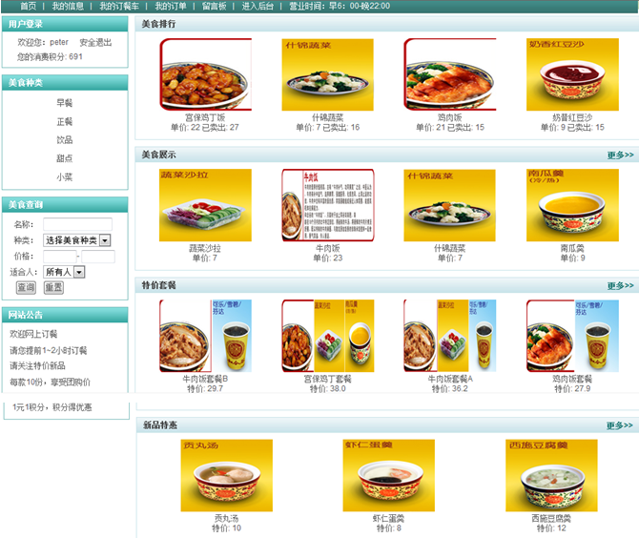
图4-6 前台界面
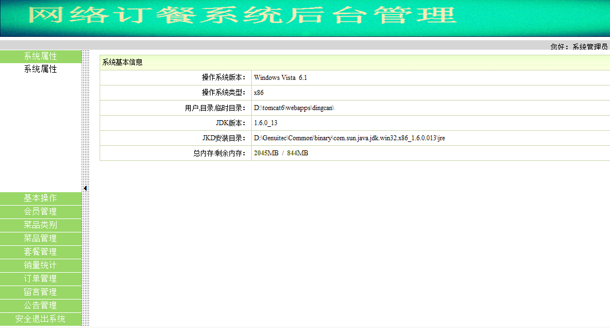
图4-7 后台界面
5 系统实现
5.1 SSH框架搭建
本系统采用的是myeclipse8.6，已经包含add struts capabilities，add spring capabilities，add hibernate capabilities等功能，所以搭建SSH框架相对方便、容易。具体方法如下：
(1) 新建web项目：本系统web项目为dingcan
(2) 添加struts应用：选择Struts 2 Core Libraries
(3) 建立数据库连接：打开Myeclipse DataBase Explorer，新建对应于postgreSQL数据库的连接（填写正确的driver name，connection URL，user name，password，driver JARs等）
(4) 添加spring应用：选择Spring 3.0 Core Libraries
(5) 添加Hibernate应用：选择Hibernate3.3 Annotation & Entity Manager 和Hibernate 3.3 Core Libraries。因为用Spring容器整合Struts和Hibernate，所以在Hibernate Configuration时选择Spring configuration file。最后，选择第三步已经配置好的数据库连接。
(6) 修改web.xml文件，添加相应spring配置信息，然后，把applicationcontext.xml文件拷贝到web-inf/lib目录下。
(7) 添加相应jar包
(8) 部署项目，启动tomcat6.0，控制台显示启动成功，即完成了框架搭建。
5.2 SSH框架实现流程
SSH框架为Struts+Spring+Hibernate的一个集成框架，是J2EE的发展，是目前较流行的一种Web应用程序开源框架。集成SSH框架的系统从职责上分为四层：表示层、业务逻辑层、数据持久层和域模块层，从而解决了传统网上订餐系统业务逻辑和表现逻辑都混杂在ASP、JSP或PHP页面里的问题，实现了结构清晰、可复用性好、维护方便的Web应用程序。系统架构图如图5-1。
系统从职责上分为四层：表示层、业务逻辑层、数据持久层和域模块层。其中使用Struts作为系统的整体基础架构，负责MVC的分离，在Struts框架的模型部分，利用Hibernate框架对持久层提供支持，业务层用Spring支持。简单来说，先用面向对象的分析方法根据需求提出一些模型，将这些模型实现为基本的Java对象，然后编写基本的DAO接口，并给出Hibernate的DAO实现，采用Hibernate架构实现的DAO类来实现Java类与数据库之间的转换和访问，最后由Spring完成业务逻辑。
表示层
Struts-MVC
ActionServlet
Struts Action
JSP,XML等
数据持久层
Hibernate
连接池
查询语言支持和其他Hibernate服务
域模块层 Domain Model Business Objects
Service
Locator
DAO
业务逻辑层
Spring IoC
Transactions
Business
Service class
Hibernate
会话管理

图5-1 集成SSH框架的系统架构图
系统的基本业务流程是： 在表示层中，首先通过JSP页面实现交互界面，负责传送请求(Request)和接收响应(Response)，然后Struts根据配置文件(struts.xml)将ActionServlet接收到的Request委派给相应的Action处理。在业务层中，管理服务组件的Spring IoC容器负责向Action提供业务模型(Model)组件和该组件的协作对象数据处理(DAO)组件完成业务逻辑，并提供事务处理、缓冲池等容器组件以提升系统性能和保证数据的完整性。而在持久层中，则依赖于Hibernate的对象化映射和数据库交互，处理DAO组件请求的数据，并返回处理结果。
- Struts实现页面跳转和业务逻辑封装，它相当于基本组件中的Servlet。
- struts.xml的forward标签有两个属性：name和path。Name表示从action出来后下一个将要去的代号，path表示从action出来后下一个将要去的路径。这里相当于Servlet中的getReqeustDispather().forward(request,response)。因为name和path是在struts.xml配置文件中的，所以如果要跳转到相应页面，只需修改配置文件即可，无需对源代码进行修改，这样大大提高了效率和安全性。
- Struts比Servlet的业务逻辑更清楚。它把各个组件的任务分开，清楚明确的表现出每个组件应该做什么以及如何去做。Servlet业务流程是：前台界面URI→web.xml→对应的Servlet处理→ 返回到前台页面，这样的流程是合理的，但是如果需要很多Servlet时，就会造成极其混乱的局面。而Struts的业务流程为：前台界面URI→web.xml→struts.xml→action→ struts.xml→前台jsp页面，Struts的流程虽然比Servlet略多，不过它使得每个组件各司其职，从而在程序的扩展上得到了大大的加强。
- Struts的流程由前台URI开始（URI是以.do结尾， Struts中以html作为命名空间的标签中，.do是可以省略的），那么在web.xml中就有对这种URI的映射，所以会继续去找某个路径下的struts.xml，从而找到Action和Form。Action继承了ActionSupport ，所以在Action中就可以编写不同的方法名，从而对应于URI中提交的参数方法值。所以，struts.xml中要配置参数=方法名这一属性，这样不仅使系统中action更加集中，数量减少，而且使得程序具有更好的可读性和可维护性。ActionForm中包含JSP页面中的所有字段的getter、setter方法，所以struts.xml也需对ActionForm进行配置，使之与具体的Action和JSP联系起来，否则就会因为字段无法对应，而引起异常。
(2) Spring实现数据封装，使用基本的JavaBean代替EJB，从而很好的把Struts和Hibernate整合在一起。因构建时选择Spring configuration file，所以Hibernate的配置和Spring的配置都在applicationContext.xml中实现。
在本系统中使用的Spring技术主要是建立Service接口，然后建立Service类，这个类中直接调用了从Hibernate封装的DAO类的方法，这样在action中进行的方法调用都是通过service来实现的。
(3) Hibernate的功能是把数据库表（以管理员Admin为例）字段通过配置文件TAdmin.hbm.xml进行封装，然后创建TAdmin.java作为VO（值对象），然后创建TAdminDAO.java，这样在Servlet+JavaBean+Jsp中的JavaBean模块就实现了，使用Hibernate的好处是它对JDBC进行了非常轻量级的对象封装，使Java程序员可以使用面向对象的编程思想来控制数据库，而不用担心关系数据库和面向对象思想不匹配的问题，从而实现数据持久化。
在applicationContext.xml配置文件中数据源dataSource的配置包括数据库驱动driverClassName，URL，数据库名username，密码password的配置。由于本系统使用postgreSQL作为数据库，所以具体配置如下：
<property name="driverClassName" value="org.postgresql.Driver"> </property>
<property name="url" value="jdbc:postgresql://127.0.0.1:5432/meal-order"> </property>
<property name="username" value="postgres"> </property>
<property name="password" value="ling"> </property>
此外，还要对每个DAO进行配置。DAO中包含将要用到的增加，删除，修改，查询以及其他各种方法。由于数据库的连接以及SQL语句的操作是被封装的，所以这样的增删改查是更加可靠、安全的。
5.3 SSH框架实现
5.3.1 实现Hibernate model
Hibernate model由持久化类和映射文件组成。映射文件的功能是把持久化类映射到数据库中的数据表中，并把持久化的属性映射到数据表中的数据列中。通过这种映射，程序员可以以面向对象的方式操作Hibernate的model，Hibernate负责把这种操作转化为底层的JDBC数据库访问。
一般而言，一个持久化类映射到一个数据表，但持久化的属性则对应到数据表中的不同数据列，所以数据库表中包含的列数，和持久化类中包含的属性是对应的。
用户登录model类TUser.java部分代码如下：
public class TUser implements java.io.Serializable { // Fields
private Integer userId;
……省略其他属性
/** default constructor */
public TUser() { }
/** full constructor */
public TUser(String userName, String userPw, ……){
this.userName = userName; …… }
public String getUserName() {
return this.userName; }
public void setUserName(String userName) {
this.userName = userName; } ……省略了其他属性的get和set方法
}
该model对应的映射文件部分代码如下：
<hibernate-mapping>
<class name="com.model.TUser" table="t_user">
<id name="userId" type="java.lang.Integer">
<column name="user_id" />
<generator class="increment" />
</id>
<property name="userName" type="java.lang.String">
<column name="user_name" length="50" />
</property>
<property name="userPw" type="java.lang.String">
<column name="user_pw" length="50" />
</property>
</class>
</hibernate-mapping>
5.3.2 实现DAO层
JavaEE一向以良好的可扩展性吸引了众多行业的青睐，而这种良好的可扩展性就是建立在严格的分层结构之上的。JavaEE系统将系统的所有持久化层访问都封装在系统的DAO层，所有的持久化访问都通过系统的DAO组件来实现，避免了业务逻辑组件与持久化访问的耦合。DAO模式的实现应用到DAO工厂类、DAO接口、Dao接口的实现类。
TUserDAO.java部分代码如下：
public class TUserDAO extends HibernateDaoSupport{
private static final Log log = LogFactory.getLog(TUserDAO.class);
protected void initDao()
{ // do nothing }
public void save(TUser transientInstance){ log.debug("saving TUser instance");
try{ getHibernateTemplate().save(transientInstance);
log.debug("save successful"); } catch (RuntimeException re)
{ log.error("save failed", re);
throw re; } } ……省略其他查找、删除等方法
}
5.3.3 实现Web层
一般来说，web层对应于MVC结构的控制器层，本系统中，Struts 2为MVC框架，所以Struts 2 的Action充当控制器层。Action通过调用系统的业务逻辑方法来处理用户请求，在JSP页面中，则通过Struts 2 的标签库输出处理结果。
系统登录是系统的最基本的功能，用户必须登录系统之后才能实现网上订餐功能。当用户在登录界面提交请求时，该请求会被发送到Login.action，由此Action来处理用户的请求。如果登录成功，则跳转到loginSuccess.jsp，显示成功登录提示，点击“确定”跳转到前台首页，并显示会员相关信息；否则返回login.jsp，显示错误提示，点击“确定”，返回前台首页，用户需重新输入正确的账号和密码重新登录。
下面是用户登录的部分代码：
public class UserAction extends ActionSupport{
private int userId;
……省略其他属性
public String userLogin(){
String sql="from TUser where userName=? and userPw=?";
Object[] con={userName,userPw};
List userList=userDAO.getHibernateTemplate().find(sql,con);
if(userList.size()==0){
this.setMessage("用户名或密码错误");
this.setPath("qiantai/default.jsp"); }
else{ Map session= ServletActionContext.getContext().getSession();
TUser user=(TUser)userList.get(0);
session.put("user", user); ……
return "succeed"; } } }
5.4 前台功能的实现
5.4.1 订餐车
订餐车订单分为2种：单品订单和套餐订单。因为单品和套餐的设计思想是不同的，所以两者需分开。
(1) 对于单品美食，会员可以享受团购折扣，如：某商品购买数量大于或等于10份打9折（该团购折扣，管理员可以根据不同时期的销售情况等，在后台进行修改）。如图5-2。
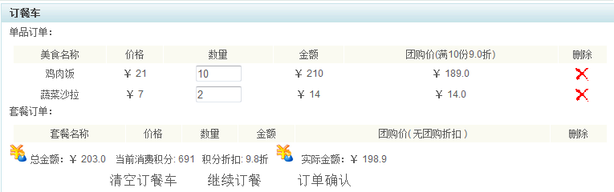
图5-2 单品订餐车图
会员对订餐车进行添加、修改和删除时，系统都会对其进行判断是否满足团购条件。以添加为例，部分代码如下：
public String addToCart() {
TGroupOffConfig groupoff = groupOffConfigDAO.findById(1);
TGoods goods = goodsDAO.findById(goodsId);
……
orderItem.setGoodsQuantity(quantity);
/* 团购折扣计算 */
double offPrice = goods.getGoodsTejia() * quantity;
if (quantity >= groupoff.getNum()) {
offPrice=quantity * goods.getGoodsTejia()* groupoff.getOffValue() / 100;
offPrice=Double.valueOf(new java.text.DecimalFormat(“0.0”).
format(offPrice).toString());}
……
}
(2) 对于套餐美食，会员已经享受了套餐折扣（相比套餐中单品单价总和优惠），所以不再享受团购折扣。
套餐所含美食具有独立性和完全分解性，它们不同于单品美食，所以本系统专门设计并实现了套餐折扣算法，将在后台套餐管理中做详细介绍。套餐订餐车如图5-3。
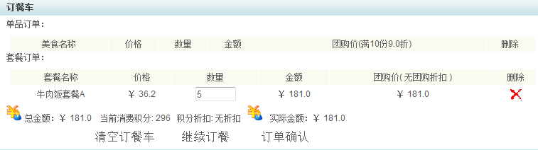
图5-3 套餐订餐车图
会员对订餐车中套餐进行添加、修改和删除时，系统都会进行相应的套餐的相应判断，以下以添加套餐为例，部分代码如下：
for (Iterator it = cart.getTaocanItems().values().iterator(); it.hasNext();) {
TTaocan taocan = (TTaocan) it.next();
TOrdertaocan orderTaocan = new TOrdertaocan();
orderTaocan.setOrderId(order.getOrderId());
……
tOrdertaocanDAO.save(orderTaocan); }
public void addTaocan(Integer taocanId, TTaocan taocanItem) {
if (taocanItems.containsKey(taocanId)) {
TTaocan _taocanItem = taocanItems.get(taocanId);
TTaocan _taocanItem.setTcNum(_taocanItem.getTcNum() + taocanItem.getTcNum());
int quantity = _taocanItem.getTcNum();
……
}
(3) 此外，会员还能够享受积分折扣，每消费一元即得一积分，当积分达到一定数额时，可以享受一定的积分折扣（该折扣由商家指定，例如：积分>=500,享受9.8折；积分>=1000,享受9.5折），该折扣和团购折扣或套餐折扣不相矛盾，即任何会员在满足折扣条件的前提下，都可以享受团购折扣和套餐折扣，此后，系统继续判断该会员的积分是否达到折扣标准，如果达到，在以上折扣的基础上再享受积分折扣；否则，即按以上折扣计算实际金额。例如：图5-4，该会员积分为691,积分折扣为9.8折，所以他在享受团购折扣和套餐折扣之后，又享受了9.8折的优惠。
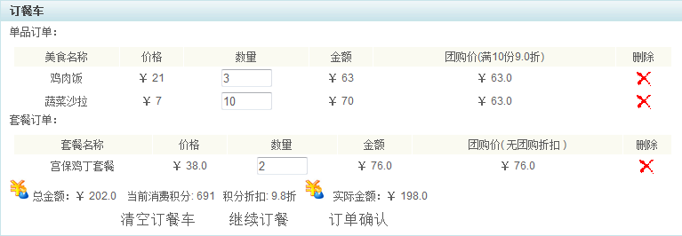
图5-4 积分折扣订餐车图
对于积分折扣的部分代码如下：
public static double getJiFenOff(double money, int jifen) {
double afer = 0;
if (jifen >= 500 && jifen < 1000) {
afer = (money * 0.98);
return Double.valueOf(new java.text.DecimalFormat("0.0").format(afer).toString()); }
else if (jifen >= 1000) {
afer = (money * 0.95);
return Double.valueOf(new java.text.DecimalFormat("0.0").format(afer).toString()); }
else { afer = money; }
return afer; }
5.4.2 美食排行
本网上订餐系统前台首页为顾客提供了美食的销售排行榜，使顾客快速了解畅销的单品美食，更便于顾客的选择。排行榜如图5-5。
考虑到界面整体效果，所以本排行榜只显示销量前4的美食单品，排行榜部分代码如下：
List goodsList = new ArrayList();
CommonQueryDaoIbatis cdao = (CommonQueryDaoIbatis) SpringContextUtil
.getBean("commonQueryDao");
List list = cdao.getSqlMapClient().queryForList("selectGoodPaihang");
for (int i = 0; i < list.size(); i++) {
HashMap b = (HashMap) list.get(i);
int goodsId = Integer.parseInt(b.get("goods_id").toString());
int sumNum = Integer.parseInt(b.get("count").toString());
TGoods goods = goodsDAO.findById(goodsId);
…… }
if (goodsList.size() > 4) {goodsList = goodsList.subList(0, 4);
}
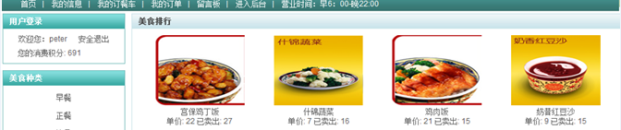
图5-5 美食排行图
5.5 后台功能的实现
以下将简单介绍一般网上订餐系统实现的功能，如：美食管理，详细介绍本系统新增加的新品管理、团购折扣、套餐管理、销量统计等特色的后台管理功能。
5.5.1 美食管理
美食管理是所有网上订餐系统后台的基本功能，管理员可以根据情况添加、删除、编辑不同的美食信息，下面以添加美食为例，界面如图5-6。
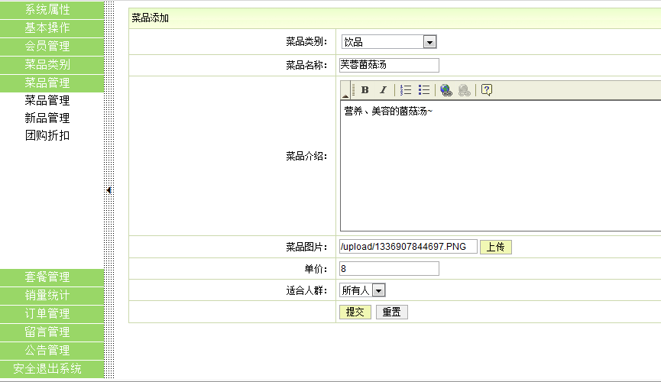
图5-6 添加美食图
添加美食，首先要填写上图所示表单，且要上传图片，图片上传成功，并提交美食添加后，可以浏览其缩略图。具体的流程图如图5-7。对应美食添加的部分代码如下：
是
开始
填写表单
取得表单数据
进入action，实现业务逻辑
回到Jsp界面
验证通过?
退出
否
图片存入指定文件路径
更新数据库
图5-7 添加美食流程图
public String goodsNoTejiaAdd() {
TGoods goods = new TGoods();
goods.setGoodsCatelogId(goodsCatelogId);
goods.setGoodsTejia(goodsShichangjia);
……
goodsDAO.save(goods);
……
}
5.5.2 新品管理
商家为了新推出的美食打开销路，所以实行一定的优惠政策。但是，新品优惠有一定的时间期限，比如：新推出一个星期，实行优惠价格，一星期之后，恢复原价，变为普通单品美食。以添加新品为例，如图5-8。
因为新品有一定的时间期限，所以加载了My97DatePicker插件。新品添加和普通美食单品添加相似，但需设定期限，部分代码如下：
public String goodsYesTejiaAdd() {
……省略其他属性设置
goods.setGoodsTejia(goodsTejia);
goods.setGoodsIsnottejia("yes");
goods.setStartTime(startTime);
goods.setEndTime(endTime);
goodsDAO.save(goods);
……
}
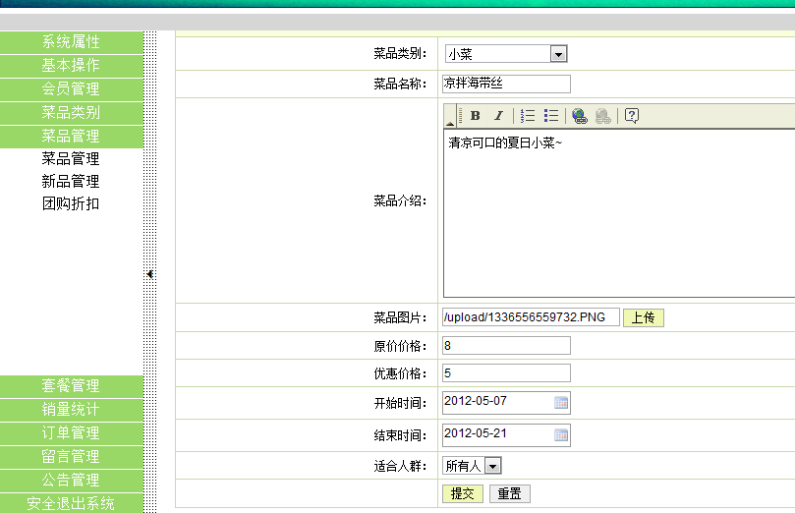
图5-8 添加新品图
5.5.3 团购折扣
管理员可以根据不同时期的销售等具体情况制定不同的团购折扣，而且为了方便管理员对团购折扣的管理，后台系统提供了团购折扣修改功能，这样，管理员无需懂得编程，即可方便的修改团购折扣。如图5-9。
关于管理员后台设定团购折扣的部分代码如下：
public String groupoff() {
TGroupOffConfig groupoff = groupOffConfigDAO.findById(1);
Map request = (Map) ServletActionContext.getContext().get("request");
……
/* 团购折扣编辑保存 */
public String groupoffEdit() {
TGroupOffConfig groupoff = groupOffConfigDAO.findById(1);
Map request = (Map) ServletActionContext.getContext().get("request");
groupoff.setNum(num);
groupoff.setOffValue(offValue);
groupOffConfigDAO.attachDirty(groupoff);
……
}
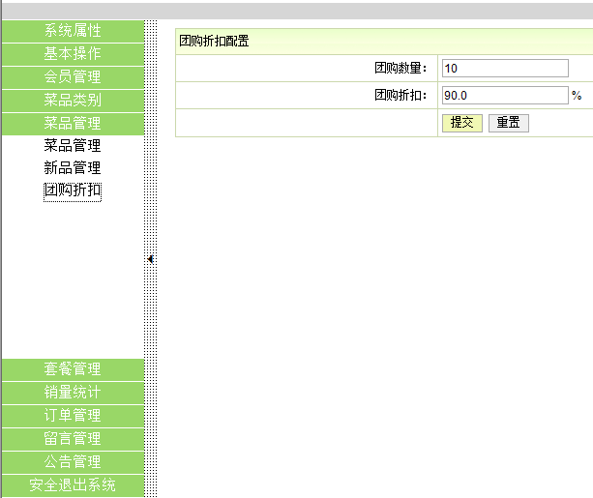
图5-9 设定团购折扣图
5.5.4 套餐管理
套餐中的美食与单品美食相比，有着特有的属性，这使得套餐中所包含的美食完全区别于单品美食。
(1) 套餐所含美食具有独立性，套餐中的任何美食的存在都不依赖于套餐的存在。例如：“宫保鸡等套餐”中所含的宫保鸡丁饭、南瓜羹、蔬菜沙拉中的任意一种，都不依赖于其他两种才能存在。同时，套餐所含的所有单品美食的价格的确定也都不能依赖于套餐美食（相反，大多数情况下，套餐的定价要以组成它的单品美食单价的总和为基础），例如：中国电信的“3G手机上网业务套餐”，其中包含的通话服务和上网服务可以单独销售，但其价格不能以套餐内价格为基础。这种独立性使得套餐不同于单品组合。
(2) 套餐所含美食具有完全分解性。套餐中美食可以脱离套餐，以独立价格销售。仍以“宫保鸡等套餐”为例，宫保鸡丁饭、南瓜羹和蔬菜沙拉在一次交易中可能被组合到一起作为套餐出售，也完全可以各自分开，当作单品销售。所以套餐所含美食是可以完全分解的。
根据分析和研究，本系统将组合论方法引入套餐折扣算法中。本系统套餐商品有如下性质：它由正餐（各种口味米饭、小菜）和配菜（饮料）组成（如图5-10）。其中，每款套餐的主菜各不相同，而配菜却可以完全相同。主菜不同使套餐之间具有不可替代性，也就是说，对于特定的消费需求，如果不选择相应主菜所在套餐，就只能单点主菜；而却不一定要单点配菜，因为单点主菜后，剩余的配菜需求可以通过其他套餐来满足。
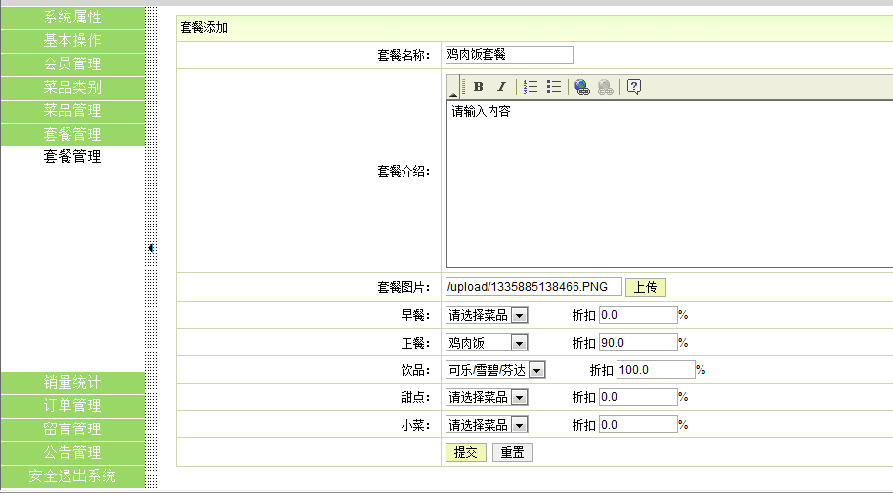
图5-10 套餐添加图
本系统套餐分为主菜和配菜两部分。设一个消费结构中有两种套餐商品1和2，其中主菜的价格节余为X1和X2，裴成才价格节余为Y1和Y2，对他们投入的数量为N1和N2,则该投入总的价格节余为：N1X1+N2X2+N1Y1+N2Y2。设套餐1价格节余大于套餐2，即X1+Y1+X2+Y2，因为各套餐中配菜完全相同，即它们具有相同的借个节余，Y1=Y2。那么，上式两边同时减去Y1和Y2，得到：X1>X2。也就是说，套餐价格节余差异来源于套餐中所含主菜的价格节余差异。
以上只是简单的证明，但此结论是经过严格的组合论证明的，所以本系统套餐参照，采取主菜差价，配菜无差价的折扣算法，不仅让顾客能够根据需求享受合理的折扣，也能使商家获得合理的利润。
套餐编辑实现过程分为编辑前和新添加两个部分实现，部分代码如下：
// 编辑Pre
TTaocan taocan = taocanDAO.findById(taocanId);
List<TCatelog> cateList = catelogDAO.findAll(); ……
if (cateList != null) {
for (int i = 0; i < cateList.size(); i++) { ……
List<TGoods> goodsList = goodsDAO.getHibernateTemplate().find(sql);
// 设置所选菜品id和折扣信息
List<TTcGoods> tcGoods =tcGoodsDAO.findByTcId(taocanId);
if (tcGoods != null && goodsList != null) {
for(TGoods g:goodsList){ goodsMap.put(g.getGoodsId(), g.getGoodsId()); } …… }
}
// 添加套餐
TTaocan taocan = taocanDAO.findById(taocanId); ……
taocanDAO.attachDirty(taocan);
// 删除旧的映射关系
List<TTcGoods> ttgoodsOldList = tcGoodsDAO.findByTcId(tcId);
if (ttgoodsOldList != null) {
for (TTcGoods ttcGoods : ttgoodsOldList) { tcGoodsDAO.delete(ttcGoods); }
}
// 新关系映射
if (cate_goods != null) {
for (int i = 0; i < cate_goods.length; i++) {
if (!cate_goods[i].equals("")) { 。。。。。。
tcGoods.setGoodsOff(Double.valueOf(cate_goods_off[i]));
tcGoodsDAO.save(tcGoods); } }
}
5.5.5 销量统计
销量统计方便后台管理员及时了解各种单品美食和套餐的销售情况，利于商家合理制定销售策略。
单品美食销量统计如图5-11。
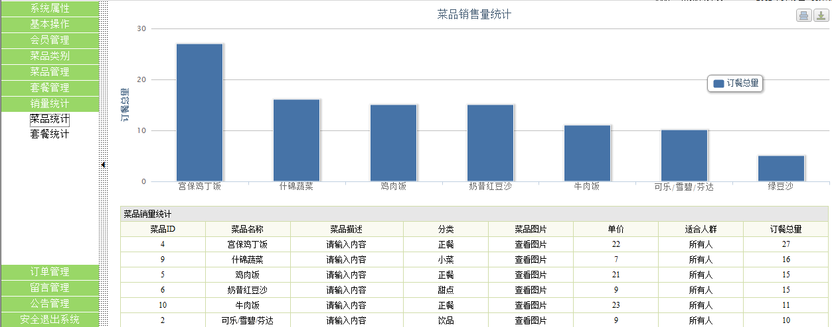
图5-11 单品美食统计图
统计单品美食部分代码如下：
CommonQueryDaoIbatis cdao=(CommonQueryDaoIbatis)SpringContextUtil.getBean("commonQueryDao");
List list = cdao.getSqlMapClient().queryForList("selectGoodPaihang");
for (int i = 0; i < list.size(); i++) { ……
TGoods goods = goodsDAO.findById(goodsId);
goods.setGoodsCatelogName(catelogDAO.findById(goods.getGoodsCatelogId()).getCatelogName());
int sumCost = goods.getGoodsShichangjia() * sumNum;
……
goodsPHList.add(goods);
}
套餐销量统计如图5-12。
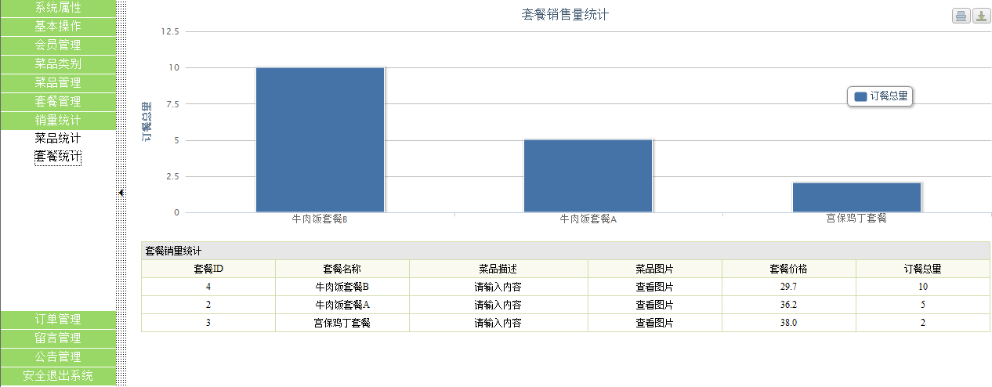
图5-12 套餐统计图
统计套餐的部分代码如下：
CommonQueryDaoIbatis
cdao=(CommonQueryDaoIbatis) SpringContextUtil.getBean("commonQueryDao");
List list = cdao.getSqlMapClient().queryForList("selectTaocanPaihang");
for (int i = 0; i < list.size(); i++) { ……（同单品）
// 计算套餐价格
for (TTcGoods ttcg : ttcgs) { ……
double off = ttcg.getGoodsOff();
ptaocan += price * off / 100;
ptaocan=Double.valueOf(new java.text.DecimalFormat("0.0").format(ptaocan).toString()); } …… }
6 结论
网络技术不断发展，电子商务越来越深入人心，网上订餐系统作为电子商务的一种，也越来越受到人们的青睐。一个好的网上订餐系统应该继承传统网上订餐系统的优点，克服其不足，更加完善各种功能。前台界面的友好、方便快捷的订餐是顾客的需求，后台管理的简洁、多功能是管理员的需要。本系统本着以上原则进行设计，不仅让顾客满意，而且让商家更好的管理。
经过近六个月的努力，包括前期的文献翻译、搜索资料、学习技术、开题以及系统的设计和代码编写，最终完成了本网上订餐系统。本系统不仅包括传统网上订餐系统的基本功能：(1)顾客登录前的浏览美食、搜索美食、留言功能(2)顾客登录后的订购美食、管理订餐车、管理会员信息、查询订单功能 (3)管理员登录后的会员管理、管理员维护、美食类别管理、美食管理、订单管理、公告管理功能，而且实现了更加完善的特色功能：①顾客浏览美食销售排行榜②管理员制定团购折扣③管理员添加新品，设置新品时间和优惠价格④管理员添加套餐，设定套餐折扣优惠⑤管理员统计单品和套餐销售⑥管理员管理顾客留言。此外，本系统经过良好的调试和测试，系统运行比较稳定。
在本次毕业设计过程中，我遇到过很多问题，但都逐一的得以解决了。最初接触这个论文课题时，并不是对网上订餐不熟悉，而是浅薄的熟悉只会让自己不知如何在该课题深入的研究，以及更好的完善网上订餐系统的功能。正在我不知如何深入课题的时候，朱法枝老师给了我很多帮助，让我更清楚的认清本课题，并指导我如何深入课题，在哪些方面可以增加自己的功能，更好的完善网上订餐系统，从而使我更快的进入课题的设计研究，以及后期更有效的实现。
系统设计之前，我对SSH框架技术并不是很熟悉，所以找到比较熟悉该框架的同学简单的咨询了下，并到图书馆借阅相关书籍进行了深入的学习，经过对SSH框架的学习，发现了该框架的很多优势，对自己后期系统的实现有很大的好处，各个层次的分明使得系统的结构更加清楚。在系统设计和实现的过程中，错误的出现是不可避免的。一部分错误，如：语法的错误，现有的编程软件（本系统用的Myeclipse8.6）会给予自动提示，从而可以立即纠正。但另一部分错误，是因为不正确的操作或逻辑错误导致的，这部分错误比较隐蔽，所以需要经过反复的调试，耗费一定的精力和时间去排除。系统实现后，还经过了多次的测试，也会发现一些错误，这写错误往往是因为系统内部逻辑上的缺陷或错误所致，经过分析和逻辑的调整，从而更好的保证了整个系统按照预期较稳定的实现各种功能。
本系统是基于SSH框架的网上订餐系统，既考虑了系统的需求，又兼顾了系统后期的功能拓展和维护。不过，由于时间的关系，本系统还有一些不足和需要改进和拓展的地方。比如：付款方式、短信订餐功能没有模拟实现等。
通过这次毕业设计，我对网站设计技术知识方面有了更深的了解和掌握，在分析问题、解决问题的能力上增长了跟过的经验，在系统整体设计能力上得到了提高。这次毕业设计，既锻炼了我分析问题的能力，又提高了我解决实际问题的能力，这种宝贵经验我会运用到以后的学习和工作中， 继续充实、提高和完善自我。

参考文献
[1] 耿祥义，张跃平．Java 2 使用教程[M]．第三版．北京：清华大学出版社，2004．102-125
[2] 李相国．Java实力精通[M]．北京：机械工业出版社，2005．69-90
[3] 李刚．整合Struts+Hibernate+Spring应用开发详解[M]．北京：清华大学出版社，2006．55-168
[4] 王学辉，李永强．视频学Java Web [M]．北京：人民邮电出版社，2010．39-189
[5] 王国辉．Java Web 开发实战宝典[M]．北京：清华大学出版社，2010．103-170
[6] 王珊，萨师煊．数据库系统概论[M]．北京：高等教育出版社，2010．151-233
[7] 孙卫琴．Tomcat与Java Web开发技术详解[M]．北京：电子工业出版社，2004．50-177
[8] 张峋，杨三成．关键技术：JSP与JDBC应用详解[M]．北京：中国铁道出版社，2006．25-62
[9] 李钟尉，陈丹丹，张振坤．Java编程宝典[M]．十年典藏版．北京：人民邮电出版社，2009．29-68
[10] 白广元．Java Web整合开发完全自学手册[M]．北京：机械工业出版社，2008．100-136
[11] 李兆锋，张得生．Java Web项目开发案例精粹[M]．北京：电子工业出版社，2010．238-277
[12] 李海峰．基于J2EE技术开发高性能BBS论坛[D]．上海：华东师范大学出版社，
2006．50-89
[13] 杜洁．Java Web 数据库系统应用开发与实例[M]．北京：人民邮电出版社，2006．46-75
[14] 三扬科技．Struts+Spring+Hibernate开发入行真功夫[M]．北京：电子工业出版社，2009．156-185
[15] 陈刚．Eclipse从入门到精通[M]．北京：清华大学出版社，2005．410-475
[16] 周秒炼．餐饮经营与管理[M]．浙江：浙江大学出版社，2008．204-285
[17] 闫静怡．套餐商品分析的实践意义[J]．重庆科技学院学报，2011，13(8)：94-97
[18] Laurence Vanhelsuwe．Mastering Java[M]．Beijing：Publishing House of Electronics Industry，1997．72-85
[19] Paul Tepper Fisher，Solomon Duskis．Spring Persistence：A running Start [M]．Beijing：China Machine Press，2005．61-104
[20] Roger S.Pressman．Software Engineering: A Practitioner’s Approach [M]．Six Edition．Beijing：China Machine Press，2008．56-82
[21] Paul J.Deitel，Harvey M.Deitel．Java for Programmers [M]．Beijing：Publishing House of Electronics Industry，2009．26-70
致谢
在本次毕业设计中，老师和同学都给了我很大的帮助，让我少走了不少弯路。首先要感谢我的指导老师朱法枝老师，是她让我有机会做这样一个有意义的毕业课题，而且也是她一次又一次的耐心指导，尤其在开始阶段，自己有很多不懂，朱老师牺牲宝贵的时间给予指导和很多有益的建议。在毕业设计阶段，当我遇到问题和老师联系，老师每次都很热心的帮我疏导思路，给予建议，而且，老师也经常会主动和我们联系，及时了解我们的进展情况，并对我们的疑惑给予解答和帮助。
因为第一次基于SSH框架全面的开发系统，在这方面的经验不足，所以我找到曾用SSH框架开发过系统的同学寻求帮助，同学很热心的给我简单讲解了SSH框架的结构，并给我推荐了基本很实用的书，使我弥补了一些知识的缺陷，又学到了新的知识，为我的本次毕业设计打下了良好的基础。此外，在系统设计中，尤其数据库设计和算法中，指导老师对我有很大的帮助，以前对数据库设计认识比较狭隘，在老师的指导下，认识到了好的数据库设计的重要性。而且，在套餐等折扣算法上，老师给予了很多的建议和指导，让我在思路上更加清晰，有条理，从而更好的实现，同时也提高了效率。在此，我要郑重地向我的指导老师和同学们表示衷心的感谢，感谢你们的帮助，我才能如此顺利地完成本次毕业设计。

